Lónyay Menyhért Szakkollégium
2019.

A Szakkollégium havi rendszerességgel és új tagok belépése esetén időközben is tart közgyűlést.
2019. februárban közös sport napot tartottunk az Evangélikus Roma Szakkollégiummal. A Filo csarnokban barátságos focigála keretében barátkoztak a fiatalok.

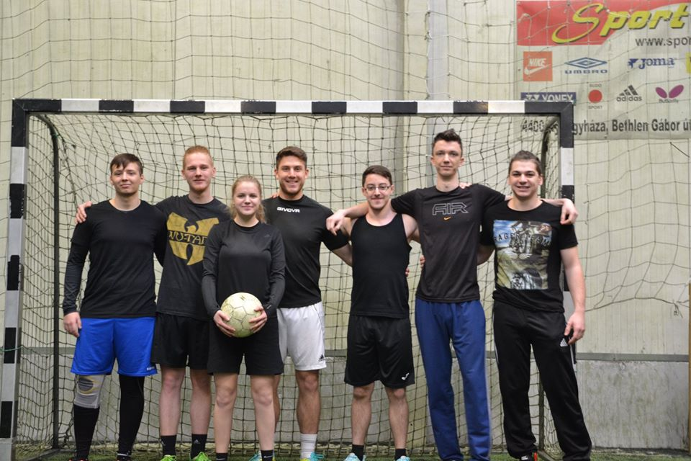 | 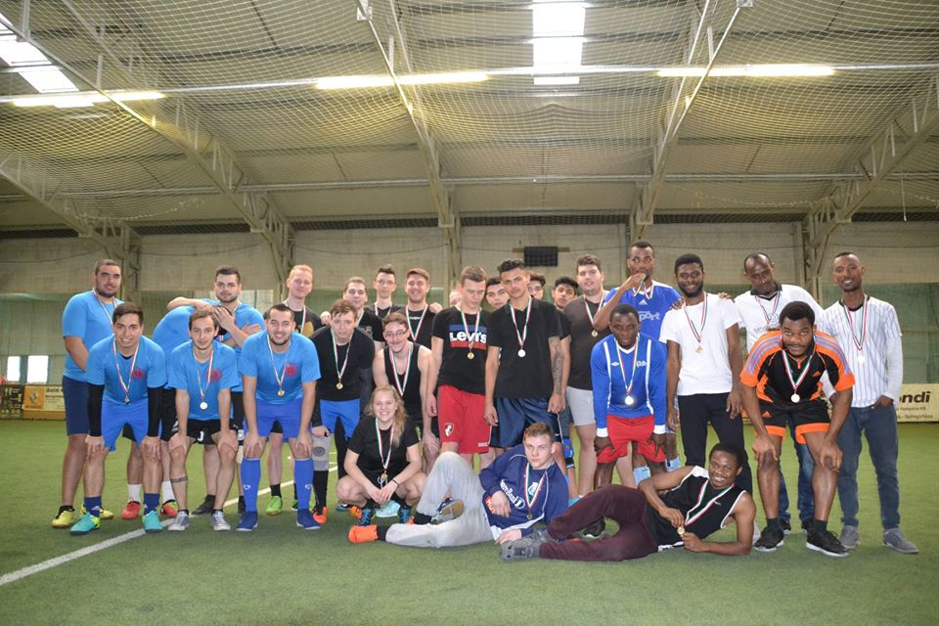

Márciusban vendégünk volt Dr.habil. Szabó Sándor főiskolai tanár, aki Jóga és az eészség kapcsolata címmel tartott előadást. Szakkollégistáink márciusban ellátogattak a Jósa András Gyermekrehabilitációs osztályára, ahol Gyógymese programunk keretében mesét olvastak a gyerekeknek.
Áprilisban résztvettünk a Helló Nyíregyháza rendezvényen, ahol az egyetemünk szakjait népszerűsítettük.
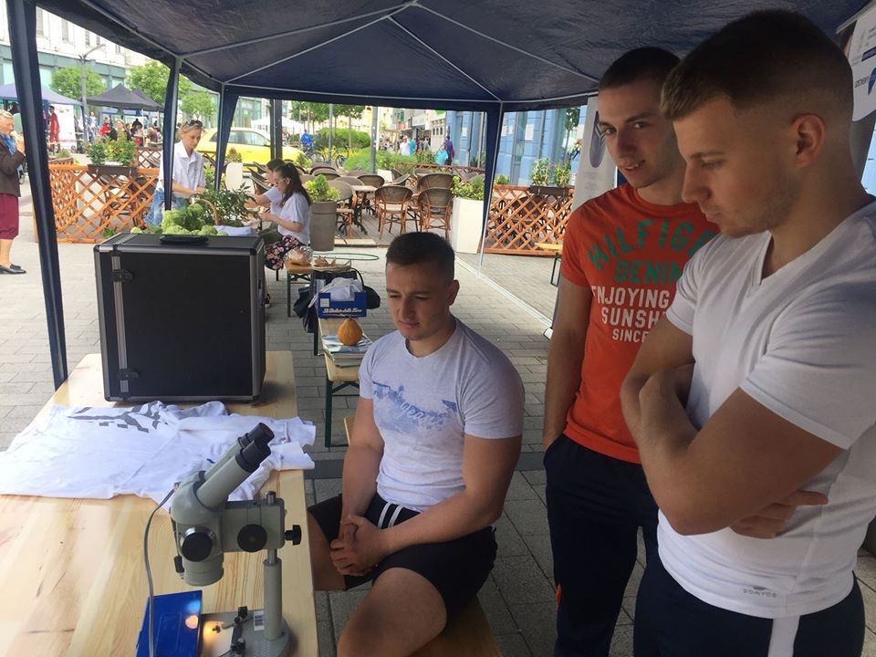

Májusban jótékonysági focimeccset rendeztünk az egyetemen, ahol a plüssfigurákat gyűjtöttünk a Jósa András Kórház Gyermekrehabilitációs Osztályán fekvő gyermekenek, a Kérlek segíts alapítványon keresztül. Májusban karrier napon is résztvettünk, ahol segítettük a szervezők munkáját.

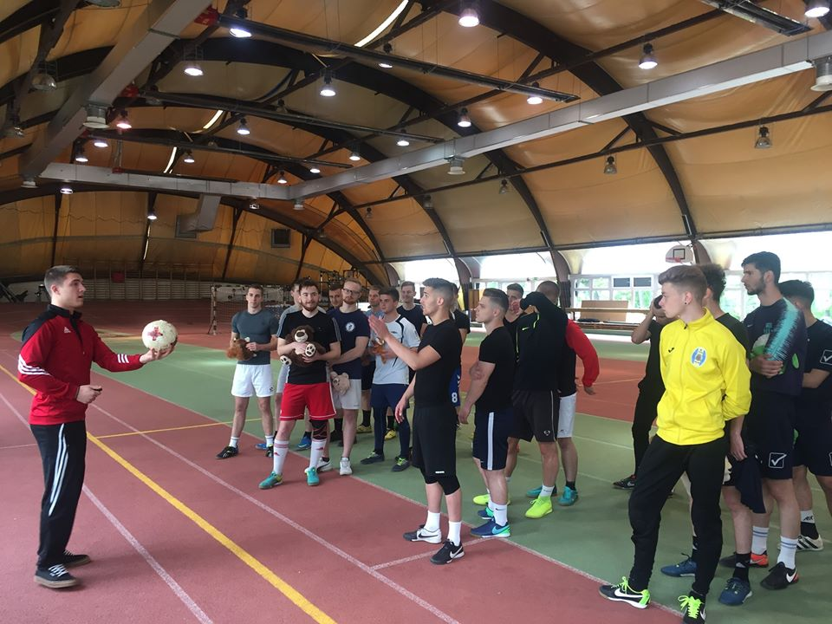 | 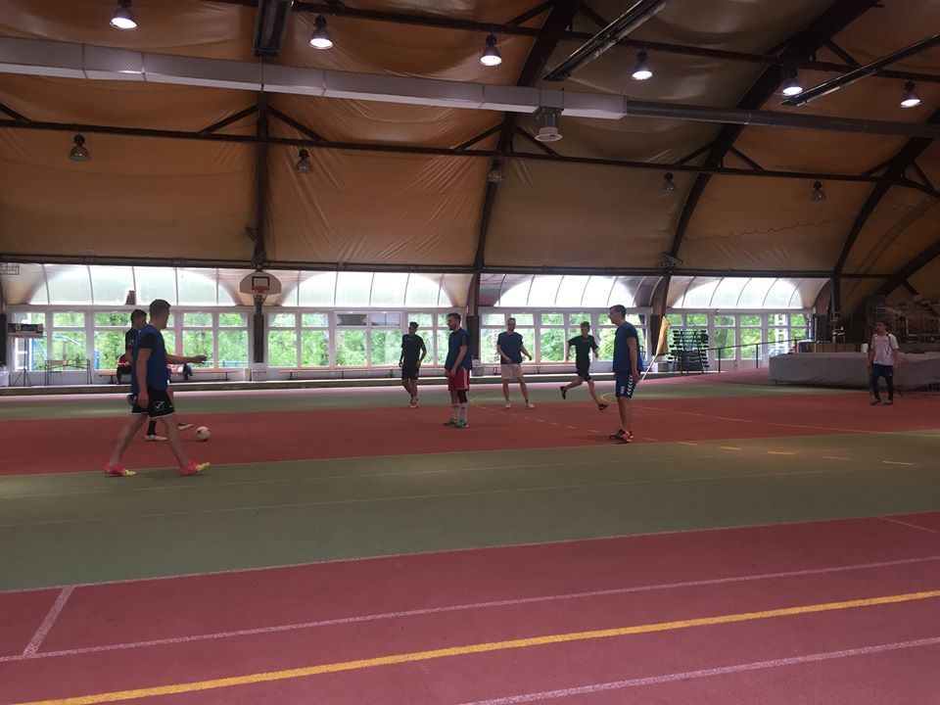

Szeptemberben 10 ezer lépés Érted és Értünk jótékonysági programon vettünk részt.

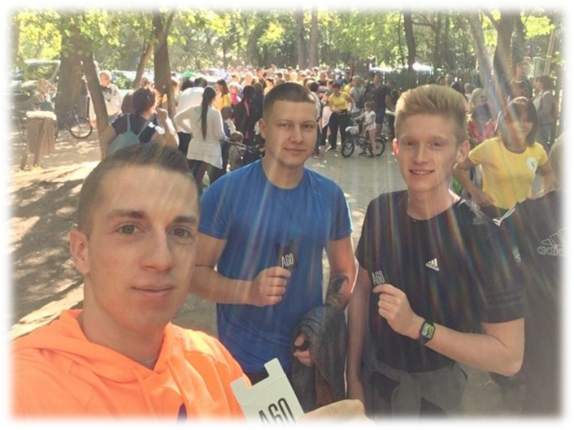

Októberben a NYÍRVV által szervezett Vizes 8-as vetélkedő szervezésében és lebonyolításában vállaltunk segítséget.

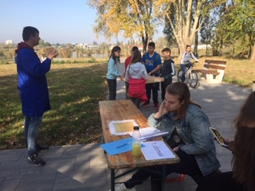 | 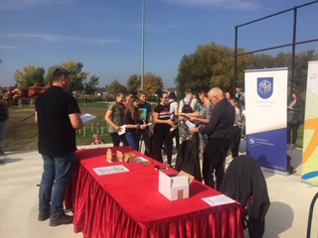

Novemberben a Pénz nem kamu címmel Közgazdasági-Banki ismereteket fejlesztő társasjátékot teszteltünk a Köz-Pont Ifjúsági Szervezettel.

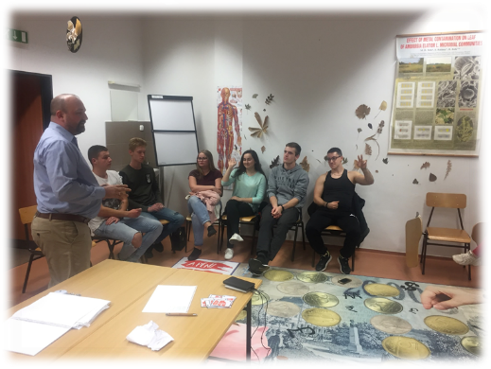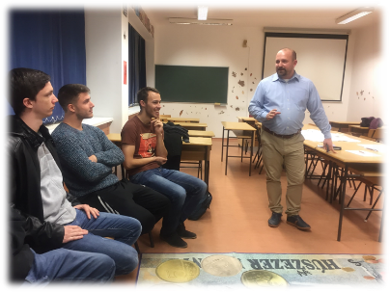

Decemberben adományokat adtunk át a Lions Klubnak és a Jósa András Oktatókórház Kérlek Segíts Alapítványnak
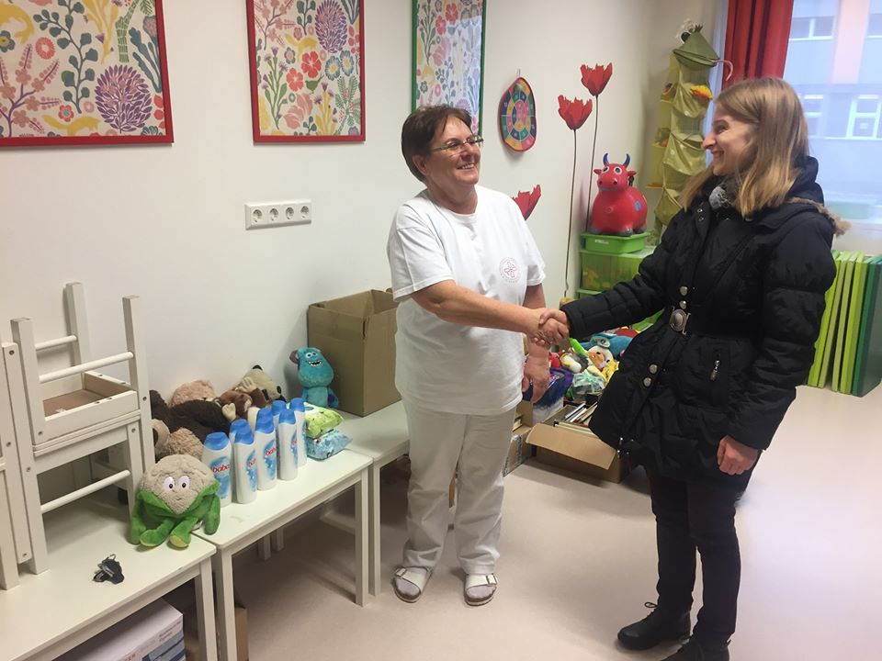 | 